免费申请“3+1”所英国、澳洲大学硕士项目

附1：主推国外大学资料
英国BPP大学
学校简介
英国伦敦证券交易所上市的大学，中国教育部涉外监管网认证的大学，BPP大学被全英前100强跨国集团、英国三分之二的会计事务所、28家英国大型律师事务所、英国国家证券与投资协会、英国皇家特许会计师协会（ACA）指定为全行业员工培训基地。
BPP大学作为英国教育部门30年来首个教育改革试点大学，作为高端执业教育的先行者，有力的将学位教育和职业资质教育贯穿一起。在过去的三十年中，我校培养出来的各类财经高端人才，100%覆盖了全英前100强企业；同时我们为英国社会每年输送占全国新律师比例1/3的合格人才。

申请时间： 大四上学期
申请条件：
- 雅思6-6.5分，单科不低于6分；
- 在校成绩平均分80分以上。
- 完成国内本科四年的学习，并顺利取得学历学位证书。

学费：1.2万英镑
学制：12个月
专业：金融、会计、法律、管理类
优势：
- 顺利毕业者科获得3次企业面试机会，通过者可以获得英国半年带薪实习工作。
- ACCA专业只接收通过ACCA初级3门和中级6门的学生。在BPP读研究生期间会开设高级阶段5门课程，方便学生参加高级科目的考试。

伦敦大学伯贝克学院
学校简介
伦敦大学伯贝克学院（英语：Birkbeck College, University Of London）是一所位于英国首都伦敦市中心的公立研究型大学，为联邦制伦敦大学的组成学院之一和1994大学集团的成员。伯贝克学院主要以硕士和博士培养为主，也提供Part-time的高等教育（在职研究生为两年半）。伯贝克学院是一所高度侧重研究的学院，下设27 个研究所和40个博士授予点，产生过4位诺贝尔奖得主，90%的教职员都承担科研工作。学院有悠久的左倾思想传统，培养了包括拉姆齐·麦克唐纳在内的工党的英国第一任首相；法律系毕业生Sidney James Webb在1895年创办了伦敦政治经济学院。世界无产阶级伟大导师、《资本论》和《共产党宣言》作者卡尔·马克思亦曾任教于该校，时任伯贝克学院经济学教授Thomas Hodgskin在讲座中提出的工人创造的价值受到雇主剥削的观点影响了数代社会主义者，马克思更以之为基础创立了劳动价值理论。伦敦大学伯贝克学院，在其教学和学术方面享有全英顶级的水准和世界级的声誉，2013年伯贝克学院毕业生平均起薪￡29432英镑（约合人民币31万元），位列全英大学第一。

申请时间： 大四上学期
申请条件：
- 雅思6-6.5分，单科不低于6分。
- 在校成绩平均分80分以上。
- 完成国内本科四年的学习，并顺利去的学历学位证书。

学费：1.2万-1.8万英镑
学制：12个月
研究生特色专业：
- 会计、金融、经济学
金融（商品、银行和会计） 金融工程 金融经济学
金融风险管理 投资管理 财务管理
- 管理、商业和市场
创新业务 创意产业 国际业务
国际管理 市场营销 体育运动管理
- 文科专业
艺术政策与管理 艺术历史 博物馆文化
创意产业 多媒体技术 欧洲文化
批判性研究 英国文学 日本文化研究
- 法律
人权 国际经济法 法律与政治公平
刑法
优势：
1. 海外留学生中50%是美国留学生，是中国学生最少几所英国大学之一。
2. 该校紧邻帝国理工大学、伦敦政治经济学院，是一所位于英国首都伦敦市中心的公立研究型大学。
3. 申请该校的学生，在获得全日制学生签证的同时，可以选取“晚上上课，白天实习”的模式，学习和实习双管齐下，各不耽误。

利物浦大学（利物浦大学-伦敦校区/西交利物浦大学-苏州校区）
学校简介
申请时间： 大四上学期
申请条件：
- 雅思6-6.5分，单科不低于6分；
- 在校成绩平均分80分以上。
- 完成国内本科四年的学习，并顺利取得学历学位证书。
- 申请会计ACA专业的同学需要过ACA初级阶段科目4-6门。
西交利物浦大学-苏州校区
西交利物浦大学国际商学院（IBSS）以全人化、国际化、创新性、启发式为教育原则，致力于通过教育、科研和校企合作推动社会进步。学院聘用国际一流的教师授课，并定期邀请业界精英来校开展讲座，为学生未来的择业和从业奠定坚实的基础。
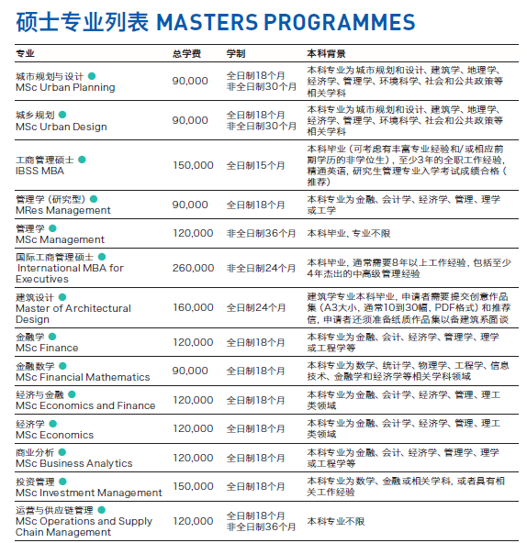
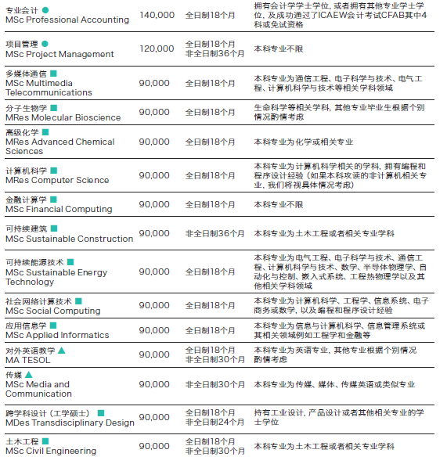

利物浦大学-伦敦校区
《世界大学学术排名》 英国排名12名，全球排名119名的著名大学
Times 排名28名 ，英国历史最悠久的“红砖”大学之一，与剑桥大学、牛津大学同属英国“RUSSELL GROUP”罗素教育集团，英国24所顶尖大学组成的大学联盟，号称“英国常春藤大学联盟”。
学费：1.8万英镑（约人民币18万元左右）
学制：15个月
特色专业：会计、金融、透支管理等
优势：
- 利物浦英国校区及苏州校区均为四大国际会计师事务所的目标院校。
- 英国留学期间可以联系IAS以便安排实习，实习前需参加费用为1000英镑的实务操作培训课程。

附2：其他对接院校表

UK Universities Program:
1. University of Aberdeen - 阿伯丁大学
2. Aston University - 阿斯顿大学
3. Anglia Ruskin University (ARU) - 安格利亚鲁斯金大学
4. University of Wales, Bangor - 威尔士班戈大学
5. Bath Spa University (BSU) - 巴斯泉大学
6. University of Bath - 巴斯大学
7. Brunel University - 布鲁奈尔大学
8. Bournemouth University - 伯恩茅斯大学
9. Birmingham City University - 伯明翰城市大学
10. Coventry University - 考文垂大学
11. University of East Anglia (UEA) - 东安格利亚大学
12. University of East London (UEL) - 东伦敦大学
13. University of Edinburgh - 爱丁堡大学
14. University of Essex - 艾斯塞克斯大学
15. Glasgow Caledonian University - 格拉斯哥卡利多尼亚大学
16. University of Glasgow - 格拉斯哥大学
17. University of Gloucestershire - 格罗斯特郡大学
18. University of Hertfordshire - 赫特福德大学
19. Heriot-Watt University - 赫瑞•瓦特大学
20. University of Huddersfield - 哈德斯菲尔德大学
21. University of Kent - 肯特大学
22. Kingston University London - 金斯顿大学
23. London Metropolitan University - 伦敦城市大学
24. University of Leeds - 利兹大学
25. University of Leicester - 莱斯特大学
26. University of Liverpool - 利物浦大学
27. Liverpool John Moores University - 利物浦约翰摩尔大学
28. London South Bank University - 伦敦南岸大学
29. Loughborough University - 拉夫堡大学
30. University of Manchester - 曼彻斯特大学
31. Middlesex University - 米都塞克斯大学
32. Manchester Metropolitan University - 曼彻斯特城市大学
33. Napier University - 龙比亚大学
34. Newcastle University - 纽卡斯尔大学
35. Northumbria University - 诺桑比亚大学
36. Nottingham Trent University - 诺丁汉特伦特大学
37. University of Plymouth - 普利茅斯大学
38. Queen Mary, University of London - 伦敦大学玛丽皇后学院
39. Robert Gordon University - 罗伯特戈登大学
40. Roehampton University - 鲁尔汉普顿大学
41. Royal Holloway, University of London 伦敦大学皇家霍洛威学院
42. University of Salford - 索尔福德大学
43. University of Sheffield - 谢菲尔德大学
44. Sheffield Hallam University - 谢菲尔德哈莱姆大学
45. University of Southampton - 南安普顿大学
46. University of Stirling - 斯特灵大学
47. Strathclyde University - 斯特拉思克莱德大学
48. Warwick Manufacturing Group- 华威制造工程学院
49. Ulster University - 奥斯特大学

澳洲院校
- University of Sydney 悉尼大学
- University of New South Wales 新南威尔士大学
- University of Technology, Sydney 悉尼科技大学
- UTS:Insearch 悉尼科技大学INSEARCH学院
- Maquarie University 麦考瑞大学
- The University of Newcastle 纽卡斯尔大学
- University of Melbourne 墨尔本大学
- Monash University 莫纳什大学
- Monash College 莫纳什学院
- Royal Melbourne Institute of Technology 皇家墨尔本理工大学
- The University of Ballarat 巴拉瑞特大学
- Melbourne Institute of Technology 墨尔本理工学院
- Victoria University| Sydney Australia 维多利亚大学悉尼校区
- Holmes College 霍尔姆斯学院
- Deakin University 迪肯大学
- University of Queensland 昆士兰大学
- Queensland University of Techonology 昆士兰科技大学
- Bond University 邦德大学
- Griffith University 格里菲斯大学
- The University of West Australia 西澳大学
- Curtin University 科廷大学
- Austalian School of Tourism and Hotel Management 澳大利亚旅游与酒店管理学院

咨询电话：13368228072（刘老师）
或400-810-4444转2300

